с 31 АВГУСТА 2025 года

Извещение |  | Форма № ПД-4  УФК по Новосибирской области (Шадринский филиал Финуниверситета, л/с 20436Щ08590)
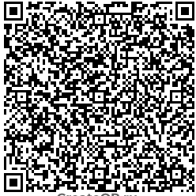 |  | (наименование получателя платежа)
 |  | ИНН 7714086422 КПП 450243001 ОКТМО 37705000
 |  | (ИНН получателя платежа)
 |  | № |  | 03214643000000015110
 |  |  |  | (номер счета получателя платежа)
 |  | в | Сибирское ГУ Банка России//УФК по Новосибирской области г. Новосибирск, БИК 015004950, ЕКС 40102810445370000043
 |  |  | (наименование банка и банковские реквизиты)
 |  |  | КБК 00000000000000000130
 |  | Оплата за бучение* |  |  |  | (ФИО студента) |  | по договору | (№ договора) |  |  | от | (дата договора)
 |  | (наименование платежа)
 |  | ФИО
 |  | (ФИО плательщика)
 |  | Адрес
 |  | (Адрес плательщика)
 |  | Дата |  |  |  |  | Сумма платежа: |  |  |  |  |  |  | руб. |  | коп.
Кассир |  | Плательщик (подпись)

*Если вы платите за общежитие, в описании платежа должно быть: "Проживание в общежитии»

